1.1. Хэш-функция ва уларнинг турлари.
Хэш-функция (hash-functions) – ихтиёрий узунликдаги маълумотни фиксирланган узунликдаги қийматга акслантирувчи, осон ҳисобланадиган бир томонли функция ҳисобланади.
Умумий ҳолда, хэш-функциялар статистик тажрибаларни ўтказишда, мантиқий қурилмаларни текширишда, тез қидириб топиш алгоритмларини тузишда ва маълумотлар базасидаги маълумотларнинг тўлалигини текширишда қўлланилади. Масалан, ҳар хил узунликдаги маълумотларнинг катта рўйхатидан керакли маълумотни тез қидириб топишда бу маълумотларни бир-бири билан таққослашдан кўра, уларнинг назорат йиғиндиси вазифасини бажарувчи хэш қийматларини солиштириш қулайроқдир [1, 4].
Криптографияда эса хэш-функциялар асосан қуйидаги икки масалани ҳал қилишда фойдаланилади:
- маълумотни узатиш ёки сақлашда унинг тўлалигини (бутунлигини) назорат қилиш учун;
- маълумот манбасини аутентификация қилиш учун.
Маълумотни узатишда ёки сақлашда унинг тўлалигини назорат қилиш учун ҳар бир маълумотнинг хэш қиймати (бу хэш қиймат маълумотни аутентификация қилиш коди ёки имитовставка дейилади) ҳисобланилади ва бу қиймат маълумот билан бирга сақланилади ёки узатилади. Маълумотни қабул қилган фойдаланувчи маълумотнинг хэш қийматини ҳисоблайди ва мавжуд бўлган назорат қиймати билан солиштиради. Агар таққослашда бу қийматлар мос келмаса, маълумот ўзгарганлигини билдиради.
Имитовставкалар ҳосил қилиш учун ишлатиладиган хэш-функциялар назорат йиғиндисидан фарқли равишда маълумотни сақлаш ва узатишда рўй берадиган тасодифий хатоларни топибгина қолмасдан, рақиб томонидан қилинган актив ҳужумлар тўғрисида ҳам огоҳлантиради. Рақиб хэш қийматни мустақил ўзи ҳисоблаб топа олмаслиги ва муваффақиятли ҳолда имитация қилиши ёки маълумотни ўзгартира олмаслиги учун хэш-функция рақибга маълум бўлмаган махфий калитга эга бўлиши керак. Бу калит фақатгина маълумотни узатувчи ва қабул қилувчи томонларга маълум бўлиши керак. Бундай хэш-функцияларга калитли хэш-функциялар дейилади.
Калитли хэш-функциялар ёрдамида ҳосил қилинадиган имитовставкалар имитация (impersonation) туридаги ҳужумларда қалбаки маълумотларни ҳосил қилишга (fabrication) ва “ўзгартириш” (substitution) туридаги ҳужумларда узатиладиган маълумотни модификация (modification) қилишга йўл қўймаслик учун ишлатилади.
Маълумотнинг манбасини аутентификация қилиш масаласи бир-бирига ишонмайдиган фойдаланувчилар ўртасида маълумот алмашганда юзага келади. Бу масалани ҳал қилишда иккала томон ҳам биладиган махфий калитни қўллаб бўлмайди. Бу ҳолатда маълумотнинг манбасини аутентификация қилишга имкон берадиган рақамли имзо схемаси қўлланилади. Бунда одатда фойдаланувчининг махфий калитига асосланган имзо қўйишдан олдин хатолик кодини аниқловчи хэш-функция ёрдамида маълумот сиқилади. Бу ҳолда хэш-функция махфий калитга эга бўлмайди ҳамда у фиксирланган бўлиши ва ҳаммага маълум бўлиши мумкин. Унга қўйилган асосий талаб имзоланган ҳужжатни ўзгартириш ҳамда бир хил хэш қийматга эга бўлган иккита ҳар хил маълумотни танлаш имконияти йўқлигининг кафолатидир. Агар бир хил хэш қийматга эга бўлган иккита ҳар хил маълумот мавжуд бўлса, бу маълумотлар жуфти коллизия ҳосил қилади дейилади.
Юқорида келтирилганларни формаллаштириб, қуйидаги таърифни киритамиз. орқали элементлари маълумотлардан иборат бўлган тўпламни белгилаймиз. Одатда маълумотлар бирор алфавитнинг, кўпинча иккилик алфавитнинг символлари кетма-кетлигидан тузилган бўлади. – фиксирланган узунликдаги иккилик векторлар тўплами бўлсин.
Хэш-функция деб, ихтиёрий (чекли) узунликдаги М маълумотни фиксирланган узунликдаги иккилик h(М)=H қийматга акслантирувчи, осон ҳисобланадиган бир томонли функцияга айтилади.
Хэш қиймат бошқа номлар билан хэш код, свертка, дайджест деб ҳам аталади [7].
Хэш-функцияга қуйидаги талаблар қўйилади:
1. Ихтиёрий узунликдаги матнга қўллаб бўлишлиги.
2. Чиқишда тайинланган узунликдаги қийматни бериши.
3. Ихтиёрий берилган х бўйича h(х) ни осон ҳисобланиши.
4. Ихтиёрий берилган H бўйича h(х)=Н тенгликдан х ни ҳисоблаб топиб бўлмаслиги. (Бир томонлилик хоссаси)
5. Олинган х ва y≠х матнлар учун h(х)≠ h(y) бўлиши. (Коллизияга бардошлилик хоссаси).
Одатда мумкин бўлган маълумотларнинг сони мумкин бўлган хэш қийматлар сонидан кўп бўлади, шунинг учун ҳар бир хэш қийматга прообразлар тўплами, яъни бир хил хэш қийматли маълумотлар тўплами мос келади.
Кўпинча хэш-функциялар бир қадамли сиқувчи функциялар деб аталувчи, икки ўзгарувчили функциялар асосида қурилади. Бу ерда ва y векторлар узунликлари мос равишда ва бўлган иккилик векторлар бўлиб, хэш қиймат узунлигидир. маълумотнинг қийматини олиш учун, бу маълумот узунлиги бўлган блокларга ажратилади. Агар, маълумотнинг узунлиги га каррали бўлмаса, охирги блок бирон-бир махсус кўринишда гача тўлдириб олинади. Ҳосил қилинган блокларга хэш қийматни ҳисоблашнинг процедураси кетма-кет қўлланилади:
(1)
Бу ерда фиксирланган бирор бошланғич вектор. Агар функция калитга боғлиқ бўлса, бу векторни нол векторга тенг деб олиш мумкин. Агарда, функция калитга боғлиқ бўлмаса, кичик маълумотларни тўла танлаш имкониятини йўқотиш учун, бу векторни вақт, маълумотнинг номери ва шу каби фрагментлардан тузиш мумкин. Бундай ҳолда хэш-функциянинг хоссалари бир қадамли сиқиш функциясининг хоссалари билан тўлиқ аниқланади.
Юқорида таъкидланганидек, хэш-функциялар иккита муҳим турга, калитли ва калитсиз хэш-функцияларга ажратилади.
Калитли хэш-функциялар ва уларнинг хоссалари
Калитли хэш-функциялар симметрик калитли тизимларда ишлатилади. Уларга маълумотни аутентификация қилиш кодлари (message authentication code (MAC)) ҳам дейилади. Улар бир-бирига ишонувчи фойдаланувчилар тизимида қўшимча воситаларсиз манбанинг ҳақиқийлигини, маълумотнинг тўлалигини кафолатлайди.
Калитли хэш-функцияларни қўллашда уларга қуйидаги асосий талаблар қўйилади:
- фабрикациянинг имконияти йўқлиги;
- модификациянинг имконияти йўқлиги.
Биринчи талаб хэш қиймат берилганда унга мос бўлган маълумотни танлашнинг ўта мураккаб бўлишини билдиради. Иккинчи талаб маълумот ва унинг хэш қиймати берилганда, хэш қиймати шунга тенг бўладиган бошқа маълумотни танлаш ўта мураккаб бўлишини билдиради.
Баъзан, бу иккита хоссани битта кучлироқ хоссага – ҳисоблаш бардошлилиги хоссасига бирлаштирилади. Бу талаб хэш қийматлари маълум бўлган берилган маълумотлар учун хэш қийматлари шулардан бирига тенг бўладиган бошқа маълумотни танлашнинг ўта мураккаблигини билдиради.
Биз ўта мураккаб деганда, масалани реал вақт давомида ҳисоблаш техникасидан фойдаланиб ҳал қилиш имконияти бўлмайдиган ҳисоблаш мураккаблигига айтилади.
Калитли хэш-функциялар бир-бирига ишонувчи томонлар ўртасида ишлатилади ва улар умумий махфий калитга эга бўладилар. Одатда бу шароитда иккинчи томон маълумотни қабул қилиб олганидан тониш ёки уни ўзгартириш ҳолатидан тизимни ҳимоя қилиш талаб қилинмайди. Шунинг учун калитли хэш-функциялардан коллизияларга бардошлилик талаб қилинмайди.
Калитли хэш-функцияларга имитация қилиш, яъни бўш каналда қалбаки маълумотни узатиш ҳамда узатилаётган маълумотни қалбаки маълумотга алмаштириш каби ҳужумлар бўлиши мумкин.
Ҳисоблаш бардошлилиги хоссасидан хэш-функцияда қўлланилаётган калитни аниқлаш имконияти йўқлиги келиб чиқади, калитни билиш эса ихтиёрий маълумотнинг хэш қийматини ҳисоблаш имкониятини беради. Тескари тасдиқ эса ўринли эмас, чунки баъзи бир ҳолларда калитни олдиндан билмасдан туриб, хэш қийматни танлаш мумкин.
Мисол учун кенг тарқалган, бир қадамли сиқиш функцияси ёрдамида қурилган қуйидаги кўринишдаги хэш-функцияни қараймиз:
,
бу ерда - блоклаб шифрлаш алгоритми.
маълумотнинг қийматини ҳисоблаш учун маълумот кетма-кет келган битли блоклар кўринишида тасвирланади. Агар маълумотнинг узунлиги блокнинг узунлигига каррали бўлмаса охирги блок бирор махсус шаклда тўлиқ блоккача тўлдирилади. Хэш қийматни ҳисоблаш алгоритми қуйидаги кўринишда бўлади:
(2)
Калитли хэш-функцияларни қуришнинг яна битта йўли калитсиз хэш-функциялардан фойдаланишдир. Бунда хэш қийматни ҳисоблаш учун калит берилган маълумотга қўшиб ёзиб қўйилади.
Агар калит берилган маълумотнинг бошига ёки охирига тўғридан-тўғри қўшиб қўйилса, баъзи ҳолларда маълумотни модификация қилишга имкон бериши мумкин.
Масалан, калит маълумотнинг бошига формулага асосан қўшиб қўйилган бўлсин. Агар функция (1) формулага асосан бир қадамли сиқувчи функциялар ёрдамида қурилган бўлса, у ҳолда ва ларнинг маълум қийматлари бўйича ҳоҳлаган қўшиб ёзилган кўринишдаги ихтиёрий маълумот учун бу функциянинг қийматларини ҳисоблаш мумкин. Бу хэш-функцияни ҳисоблаш процедурасининг итеративлиги билан изоҳланади, чунки қийматни топиш учун калитнинг қийматини билиш шарт эмас, қийматнинг ҳисобланган оралиқ қийматларидан фойдаланиш етарли. Шунинг учун бундай функция модификацияга бардошли эмас.
Агар калит маълумотнинг охирига формулага асосан қўшилган бўлса, функция учун коллизияни, яъни бўладиган жуфтликни билиш ихтиёрий калит учун қийматни ҳисоблашга имкон беради. Шунинг учун маълумотни модификация қилиш мураккаблиги катталик билан эмас, коллизияларни қидириш мураккаблиги билан таққосланади ва билан баҳоланади, чунки бу ҳолда “туғилган кун” парадоксига асосланган ҳужум ўринли бўлади.
Шуларни эътиборга олиб, калитни маълумотга бир марта эмас, бир неча марта қўядиган усуллар ишлатилади. Бунга қуйидаги иккита усулни мисол қилиб келтириш мумкин:
бу ерда , ва лар калитнинг узунликдаги блокнинг карралисигача ўлчовга тўлдирилганидир. Калитсиз хэш-функциялар учун бундай усул эффектив ҳисобланадиган ва ҳужумларга бардошли калитли хэш-функцияларни қуриш имконини беради. Бундай усулнинг камчилик томони шундаги хэш қийматнинг узунлиги жуда катта бўлади. Одатда, тўлаликни текшириш учун хэш қиймат узунлиги 32 дан 64 битгача бўлиши керак, аутентификация учун эса 128 шартнинг бажарилиши зарур.
Юқорида айтиб ўтилган блоклаб шифрлаш алгоритмига асосланган ёки калитсиз хэш-функцияни ҳисоблашга асосланган алгоритмлардан ташқари замонавий ЭҲМларда реализация қилиш эффективлигини ҳисобга олиб тузилган алгоритмлар ҳам мавжуд. Бунга МАА (Мessage Authenticator Algorithm) калитли хэш-функция алгоритмини мисол қилиб келтиришимиз мумкин.
Ўзбекистон Республикасининг хэш-функция давлат стандарти O‘z DSt 1106:2006 да калитли хэш-функция келтирилган бўлиб, калит узунлиги 128 бит ёки 256 бит бўлиши мумкин. Европа Ҳамжамиятининг RACE дастури доирасида ишлаб чиқилган RIPE-MAC1 ва RIPE-MAC3 хэш-функция алгоритмлари, Nippon Telephone and Telegraph компанияси томонидан ишлаб чиқилган N-хэш хэш-функция алгоритми, шунингдек CBC-MAC ва CRC-MAC хэш-функцияларини калитли хэш-функция алгоритмларига мисол қилиб келтиришимиз мумкин [7, 8, 18, 19, 25].

Калитсиз хэш-функциялар ва уларнинг хоссалари
Калитсиз хэш-функциялар хатоларни аниқлаш кодлари (modification detection code (MDC) ёки manipulation detection code, message integrity code (MIC)) деб ҳам юритилади. Калитсиз хэш-функция – қўшимча воситалар (шифрлаш ёки рақамли имзо) ёрдамида маълумотнинг тўлалигини кафолатлайди. Бу хэш-функциялар бир-бирига ишонувчи ҳамда бир-бирига ишонмайдиган фойдаланувчилар тизимларида ишлатилади [1, 18, 19].
Одатда калитсиз хэш-функциялардан қуйидаги хоссаларни қаноатлантириши талаб қилинади:
- бир томонлилик,
- коллизияларга бардошлилик,
- иккинчи прообразни топишга бардошлилик.
Биринчи шарт берилган хэш қийматга эга бўлган маълумотни топишнинг ўта мураккаб эканлигини, иккинчи шарт бир хил хэш қийматга эга бўлган маълумотлар жуфтини топишнинг ўта мураккаб эканлигини, учинчи шарт хэш қиймати маълум бўлган берилган маълумот учун хэш қиймати шунга тенг бўлган иккинчи маълумотни топишнинг ўта мураккаб эканлигини билдиради.
Масалан, назорат йиғиндини топувчи СRC хэш-функцияси чизиқли акслантириш бўлади ва шунинг учун ҳам бу учта шартдан биронтасини ҳам қаноатлантирмайди.
Калитсиз хэш-функция сифатида юқорида қаралган имитовставкани ишлаб чиқиш режимидаги блоклаб шифрлаш алгоритми асосида қурилган (2) кўринишдаги хэш-функциядан фойдаланиш ҳам мақсадга мувофиқ эмас. Чунки, блоклаб шифрлаш алгоритмининг тескариланувчанлиги ихтиёрий хэш қиймат учун фиксирланган ва ҳаммага маълум бўлган калитда кирувчи маълумотни танлаш имконини беради.
Биринчи шартни қаноатлантирувчи хэш-функцияга мисол қуриш учун
формула билан берилган функцияни қарайлик. Бу ерда - блоклаб шифрлаш алгоритми. Бундай функциялар иккала аргументи бўйича ҳам бир томонли бўлади. Шунинг учун, (1) қоидага асосан бир қадамли сиқувчи функцияни
H=f(x,H)=E_{H}(x)⊕x (3)
ёки
H=f (x,H)=Ex(H)⊕H (4)
функциялардан бири деб олиб, унинг асосида хэш-функцияни қуриш мумкин.
Қуйидаги тасдиқ ўринли:
Тасдиқ 1. Агар h хэш-функция (1) қоидага кўра бир қадамли сиқувчи f функцияга асосан қурилган бўлса, у ҳолда f функциянинг коллизияга бардошлилигидан h функциянинг ҳам коллизияга бардошлилиги келиб чиқади.
Ҳақиқатан ҳам, агарда h функция коллизияга эга бўлса, у ҳолда бирор i- қадамда f функция ҳам коллизияга эга бўлиши керак. Бу ерда коллизияни аниқлашда функцияни ва ўзгарувчиларни битта кириш векторига конкатенация қилишдан ҳосил қилинган бир ўзгарувчили функция деб қарашимиз керак.
1) ва 2) хоссалар орасида ўзаро боғлиқлик мавжудлигини кўрсатамиз:
Тасдиқ 2. Агар хэш-функция коллизияга бардошли бўлса, у ҳолда у ўзининг иккинчи прообразини топишга ҳам бардошли бўлади.
Ҳақиқатан ҳам, агар берилган маълумот-хэш қиймат жуфти учун иккинчи прообразни танлаш мумкин бўлса, у ҳолда ҳосил қилинган маълумотлар жуфти коллизия ташкил қилади.
Тасдиқ 3. Коллизияга бардошли бўлган хэш-функция бир томонли бўлиши шарт эмас.
Бу тасдиққа мисол сифатида сиқувчи бўлмаган функцияни келтиришимиз мумкин. Равшанки бу функция коллизияга бардошли, лекин бир томонли функция эмас.
Сиқувчи хэш-функцияга мисол сифатида қуйидаги шартлар билан аниқланган h функцияни қараймиз:
, агар х нинг узунлиги n битга тенг бўлса,
, агар х нинг узунлиги n битдан катта бўлса.
Бу ерда коллизияга бардошли бўлган, сиқувчи n битлик функция. h функция коллизияларга ҳамда иккинчи прообразини топишга бардошли функция, лекин у бир томонли функция эмас.
Тасдиқ 4. хэш-функция берилган бўлсин ва бўлсин. Агарда h функциянинг тескарисини топишнинг эффектив алгоритми мавжуд бўлса, у ҳолда h функциянинг коллизияларини муваффақиятли топишнинг эҳтимоли дан катта бўлган эҳтимолий алгоритми мавжуд бўлади.
Бир томонли функциянинг прообразини танлаш ёки иккинчи пробразни қидириш мураккаблик даражаси билан баҳоланади. Шу билан бирга коллизияни қидириш мураккаблик даражаси билан баҳоланади, чунки бу ҳолатда “туғилган кун” парадоксига асосланган ҳужумни қўллаш мумкин.
Блоклаб шифрлаш алгоритмлари асосида қурилган хэш-функцияларга мисолларни кўриб чиқамиз.
– блоклаб шифрлаш алгоритми, – блокнинг узунлиги, – калитнинг узунлиги ва – узунликдаги векторга узунликдаги векторни мос қўювчи бирор акслантириш бўлсин. – блоклаб шифрлаш алгоритми асосида қурилган қуйидаги бир қадамли сиқувчи функцияларни қараймиз:
а) (Дэвис-Мейер);
б) (Матиас-Мейер-Осеас);
в) (Миагучи-Принель).
Бу келтирилган бир қадамли сиқувчи фойдаланиб қурилган ихтиёрий хэш-функция қийматининг узунлиги ўлчами бўлган блок узунлигига тенг бўлган вектор бўлади. Агар бу узунлик етарли бўлмаса, у ҳолда бир қадамли функцияни узунлигининг ўлчами ундан икки марта катта бўлган функция билан алмаштириш мумкин. Буни масалан, функцияни икки марта қўллаш ва ундан кейин ярим блокларни аралаштириш билан қуйидаги формула асосида амалга ошириш мумкин:
,
Бу ердаги функция ихтиёрий ярим блокларни қоида бўйича алмаштиради. Бундай усул Матиас-Мейер-Осеас схемасидан фойдаланиб, MDC-2 бир қадамли функциясини қуришда реализация қилинган.
Умуман олганда блоклаб шифрлаш алгоритмларидан фойдаланилиб қуриладиган калитсиз хэш-функцияларда блокнинг узунлиги хэш қиймат узунлигига тенг бўладиган 12 та схема мавжуд. Қуйида ушбу типдаги алгоритмларнинг умумий схемаси келтирилган:
,
.
Бу ерда – бошланғич тасодифий қиймат, A, B ва C лар га тенг бўлиши мумкин, – кирувчи блок, – итерациянинг i-қадами. Ушбу алгоритмларнинг кўриниши қуйидагича [7, 8]:
1. | Н_{i}=Е_{Hi-1}(М_{i})⊕М_{i}
2. | Н_{i}=Е_{Hi-1}(М_{i}⊕Н_{i-1})⊕М_{i}⊕Н_{i-1}
3. | Н_{i}=E_{Hi-1}(М_{i})⊕Н_{i-1}⊕М_{i}
4. | Н_{i}=Е_{Hi-1}(М_{i}⊕_{Нi-1})⊕М_{i}
5. | Н_{i}=Е_{Mi}(Н_{i-1})⊕Н_{i-1}
6. | Н_{i}=Е_{Mi}(М_{і}⊕Н_{i-1})М_{i}⊕Н_{i-1}
7. | Н_{i}=Е_{Mi}(Н_{i-1})⊕М_{i}⊕Н_{i-1}
8. | Н_{i}=E_{Mi}(М_{i}⊕ Н_{i-1})⊕Н_{i-1}
9. | Н_{i}=Е_{Mi⊕Hi-1}(М_{і})⊕М_{i}
10. | Н_{i}=Е_{Mi⊕Hi-1}(Н_{i-1})⊕Н_{i-1}
11. | Н_{і}=Е_{Mi⊕Hi-1}(M_{i})⊕Н_{і-1}
12. | Н_{i}=Е_{Mi⊕Hi-1}(Н_{i-1})⊕М_{i}
Бошқа калитсиз хэш-функцияларга MD4, MD5 ва SHA хэш-функциялари мисол бўла олади. Бу алгоритмлар 32 разрядли ЭҲМларда эффектив реализация қилишга мўлжалланиб, махсус лойиҳалаштирилган алгоритмлардир.
Бу алгоритмлардан фойдаланилганда берилган М маълумот узунлиги бит бўлган блокларга ажратилади. Охирги блок маълумотнинг охирига блокнинг узунлиги 448 бит бўлгунча 1000....000 комбинацияни қўшиш билан ҳосил қилинади, ундан кейин маълумотнинг узунлигини ифодаловчи 64 бит комбинация қўшилади. Кейин формула билан берилган бир қадамли сиқувчи функциядан фойдаланиб, (1) процедурага асосан хэш қиймат ҳисобланади. Бу ерда х – узунлиги бит бўлган маълумот блоки, Н – n битлик блок, - блоклар тўпламидаги бирор акслантириш. Бошланғич векторнинг қиймати акслантиришнинг аниқланишида берилади.
Ҳозирги кунда кўплаб давлатларнинг стандартларида келтирилган хэш-функциялар алгоритмлари калитсиз хэш-функция алгоритмларидир. Бунга мисол қилиб Россиянинг ГОСТ P 34.11-2012 хэш-функция давлат стандартини, АҚШнинг федерал стандарти FIPS PUB 180 да келтирилган SHA-0, FIPS PUB 180-1 да келтирилган SHA-1, FIPS PUB 180-2 да келтирилган SHA-256, SHA-384, SHA-512 хэш-функцияларини, Беларус Республикасининг хэш-функция давлат стандарти СТБ 1176.1 – 99 ни, АҚШнинг федерал стандарти SHA туридаги хэш-функцияларни яратишга асос бўлган MD туридаги хэш-функциялар ва уларнинг модификациялари MD2, MD4 ва MD5 хэш-функцияларини (АҚШнинг федерал стандарти айнан MD5 хэш-функцияси асосида ишлаб чиқилган), Европа Ҳамжамиятининг RACE дастури доирасида MD4 асосида ишлаб чиқилган RIPE-MD ва унинг модификациялари RIPEMD-160, RIPEMD-256 ва RIPEMD-320 хэш-функцияларини, MD5 асосида ишлаб чиқилган HAVAL хэш-функциясини ва юқоридаги хэш-функциялар алгоритмларидан фарқ қилувчи алгоритмга эга бўлган ТIGER хэш-функциясини келтириш мумкин [3, 4, 7, 8, 22-25].
Аутентификация термини ҳақиқийликни аниқлашни билдиради. Бу маълумот алмашишдаги барча аспектларга тааллуқли бўлиб, алоқа сеансининг, томонларнинг, маълумотнинг ҳақиқийлигини билдиради. Бу алоқа канали орқали узатилган маълумот манбаси ва мазмуни жиҳатидан, маълумотнинг яратилган вақти ҳамда жўнатилган вақти жиҳатидан текширганда ҳақиқий бўлишини англатади.
Маълумотнинг тўлалиги – маълумот яратилгандан кейин уни сақлашда ва узатишда унинг бегоналар томонидан ўзгартирилмаганлигига ишонч ҳосил қилишни билдиради. Маълумотни ўзгартириш деганда одатда унга қўшимчалар қўшиш, тушириб қолдириш, ўзгартириш ва маълумот қисмларининг ўрнини алмаштириш тушунилади.
Маълумотнинг манбасини аутентификация қилиш – қаралаётган ҳужжат айнан кўрсатилган манба томонидан яратилганининг тасдиғини олишдир. Бунда ҳужжат яратилган вақт ва ҳужжатнинг ягоналигини текшириш талаб қилинмайди. Ҳужжатнинг ягоналигининг бузилиши деганда уни қайтадан узатиш ёки ундан қайтадан фойдаланиш тушунилади.
Маълумотнинг бутунлиги ва маълумотнинг манбасини аутентификация қилиш тушунчалари бир-бири билан чамбарчас боғлиқдир. Ҳақиқатан ҳам, агар маълумот модификация қилинган бўлса, унинг манбаси ҳам ўзгаради. Агар манба аниқланмаган бўлса, усиз тўлалик масаласини ҳал қилиб бўлмайди.
Хэш-функциялардан ахборот коммуникация тизимларида қўйилган вазифага кўра турли вариантларда фойдаланиш мумкин. Қуйида, хэш-функцияни ахборот-коммуникация тизимларида қўллаш схемалари келтирилган [4]:
а) А→В: Е_{K}[M||H(M)] (1-расм)
-махфийликни таъминлайди (К калит фақат А ва В томонларга маълум).
-тўлаликни таъминлайди (Н(М) криптографик ҳимояланган).
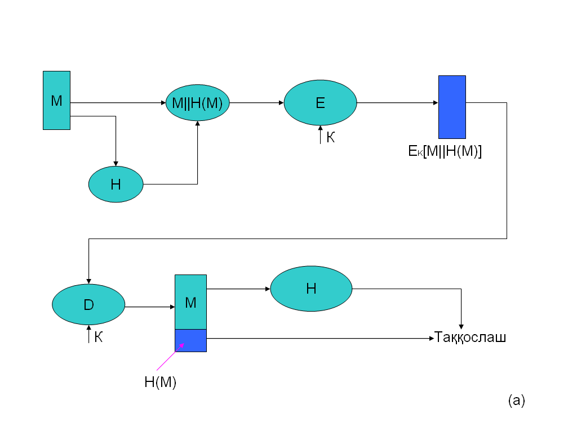
1-расм. Тўлалик ва махфийликни таъминлаш схемаси
б) (а) А→В: M|| Е_{K}[H(M)] (2-расм)
-тўлаликни таъминлайди (Н(М) криптографик ҳимояланган).
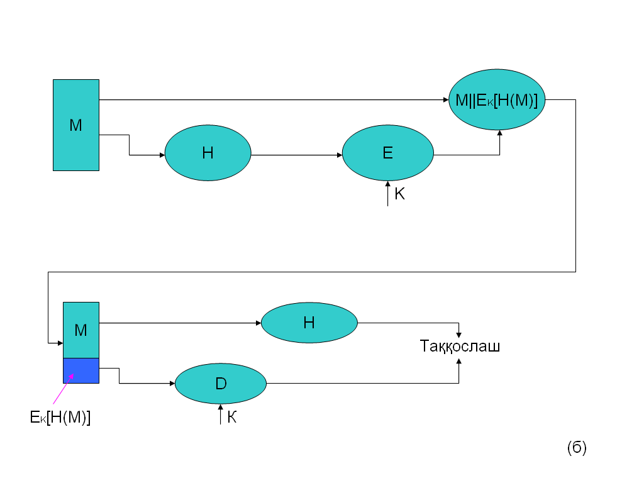
2-расм. Тўлаликни таъминлаш схемаси
в) А→В: M||Е_{Y}[H(M)] (3-расм)
-тўлалик ва рақамли имзони таъминлайди (Н(М) криптографик ҳимояланган ҳамда Е_{Y}[H(M)] ни фақат А томон ҳосил қилиши мумкин).
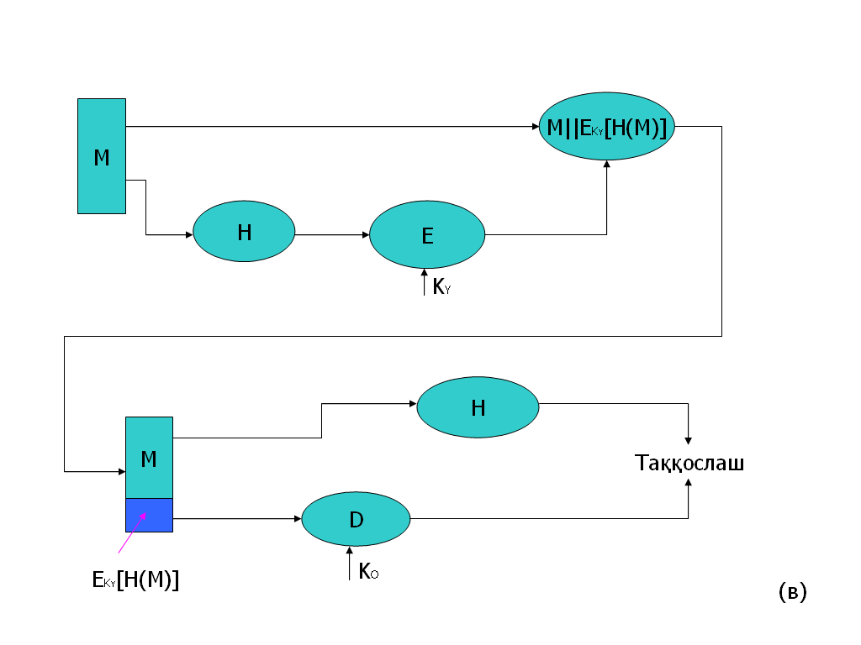
3-расм. Тўлалик ва рақамли имзони таъминлаш схемаси
г) А→В: E_{K}[M||Е_{Y}[H(M)]] (4-расм)
-тўлалик ва рақамли имзони таъминлайди.
-махфийликни таъминлайди (К калит фақат А ва В томонларга маълум).
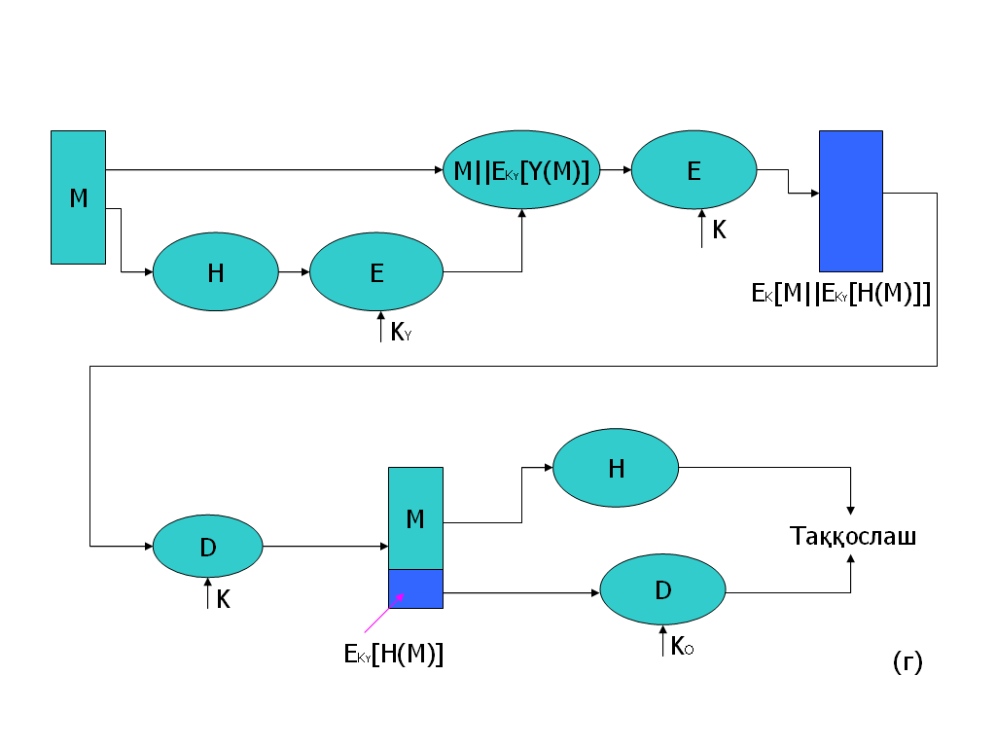
4-расм. Тўлалик, махфийлик ва рақамли имзони таъминлаш схемаси
д) А→В: M||H(M||S) (5-расм)
- тўлаликни таъминлайди (S фақат А ва В томонларга маълум).
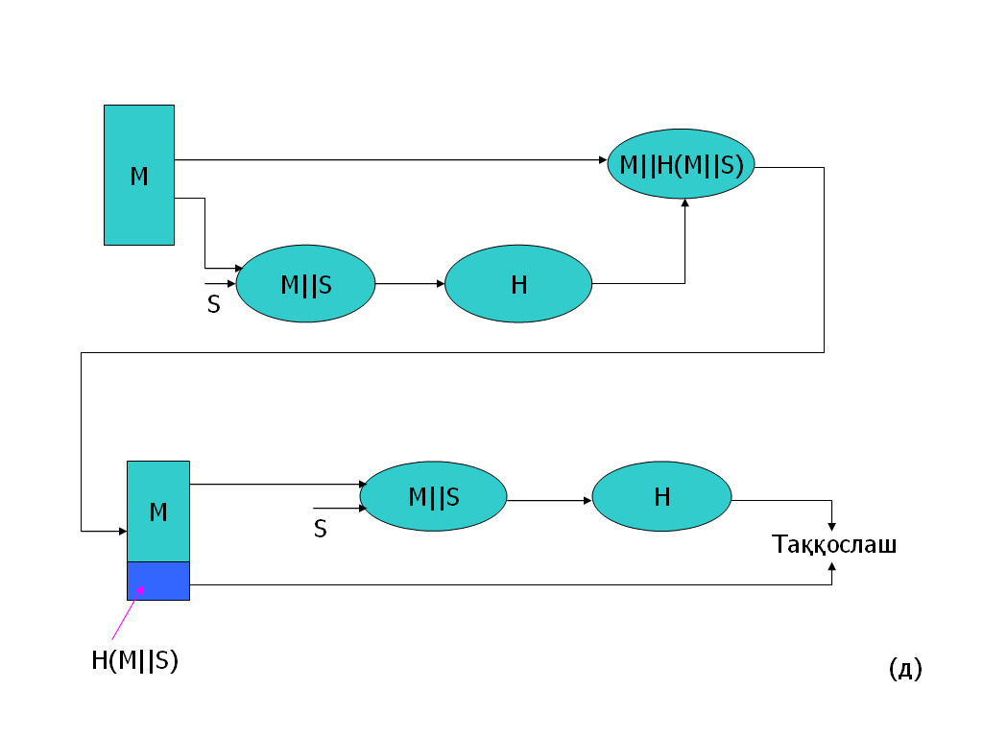
5-расм. Тўлаликни таъминлаш схемаси

e) А→В: Е_{K}[M||H(M||S)] (6-расм)
-махфийликни таъминлайди (К калит фақат А ва В томонларга маълум).
-тўлаликни таъминлайди (S фақат А ва В томонларга маълум).
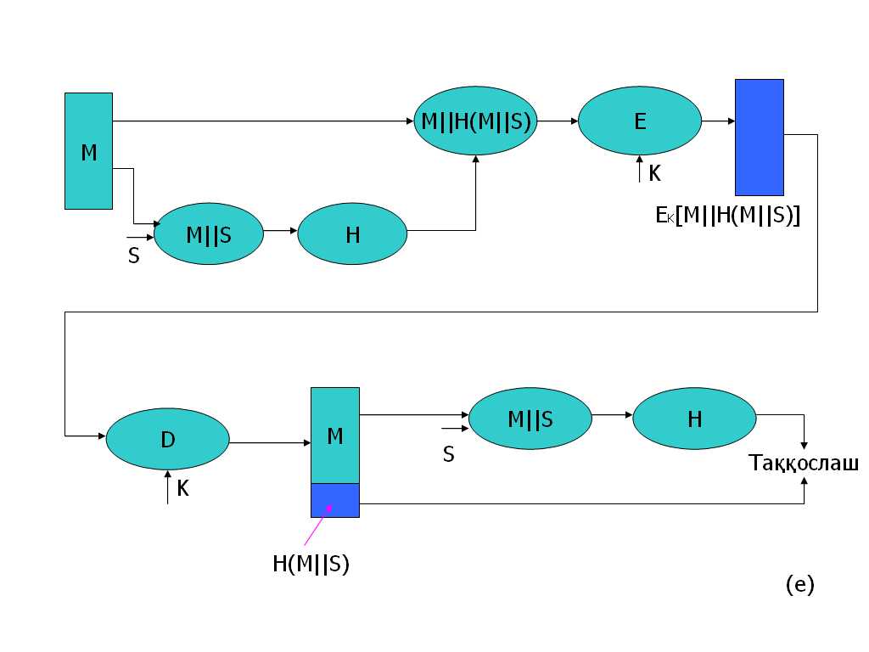
6-расм. Тўлалик ва махфийликни таъминлаш схемаси
Хэш-функциядан фойдаланиш схемасини танлаш ёки янги турдаги схемани ишлаб чиқиш, ахборот тизимига қуйилган вазифага узвий боғлиқ ҳолда амалга оширилади.

